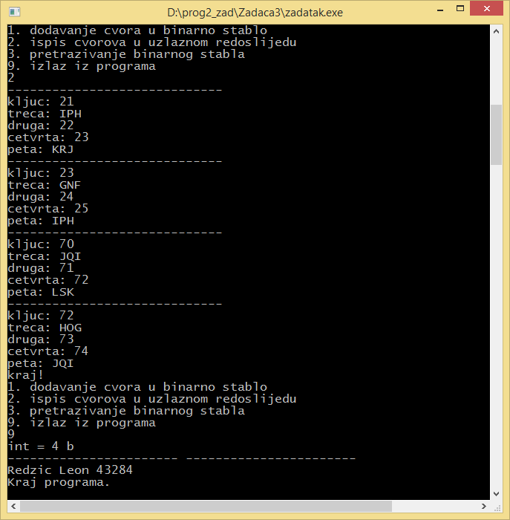

1. Koliko memorijskog prostora u radnoj memoriji zauzima čvor binarnog stabla (iz ovog primjera) i kojeg je on tipa? 120 byte-ova

2. Koliko čvorova binarnog stabla (ne računajući korijen) nakon unosa testnih podataka ima pokazivač lijevo postavljen na NULL? 2 čvora

3. Navedite sve podrazumijevane argumente funkcije, te njihove tipove i dosege.

U funkciji zadatak: varijabla plus tipa long lokalnog dosega  
 U funkciji T_43284: varijabla broj tipa int lokalnog dosega